РОССИЙСКАЯ ФЕДЕРАЦИЯ

ТУЛЬСКАЯ ОБЛАСТЬ

МУНИЦИПАЛЬНОЕ КАЗЕННОЕ ДОШКОЛЬНОЕ ОБРАЗОВАТЕЛЬНОЕ УЧРЕЖДЕНИЕ

«ДЕТСКИЙ САД № 5 КОМБИНИРОВАННОГО ВИДА»

301840, Тульская область, город Ефремов, улица Тульское шоссе

телефон (848741) 57800, e-mail: fatii5@tularegion.org

**КОНСПЕКТ ОТКРЫТОГО ЗАНЯТИЯ**

**ДЛЯ РОДИТЕЛЕЙ**

**МАТЕМАТИЧЕСКОЕ РАЗВИТИЕ**

***Образовательная ситуация***

**«Широкий, узкий»**

***средняя группа***

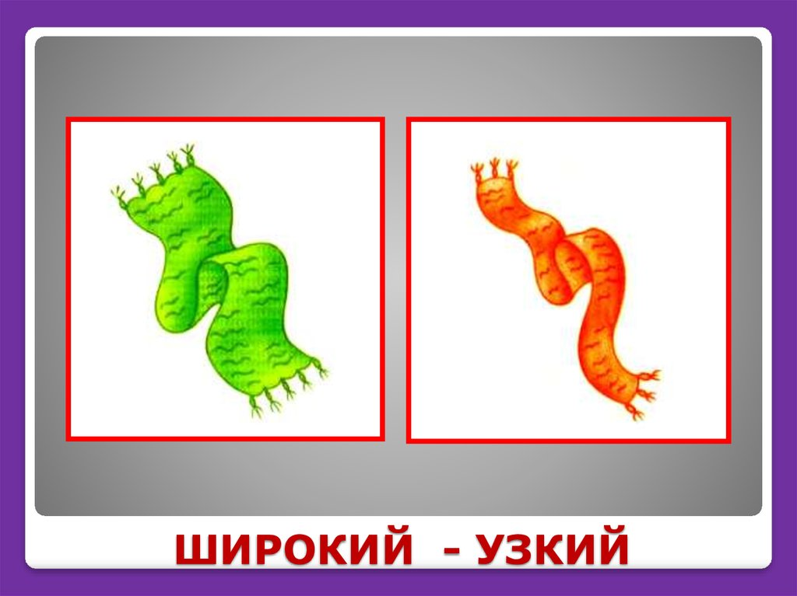

Воспитатель: Сочка Е.А

г. Ефремов, 2023год НОЯБРЬ

**Цель:** формирование пространственных отношений «шире» - «уже», умение сравнивать предметы по ширине

**Задачи:**

**Образовательные:**

-Развивать представление о понятии «широкий», «узкий».

-Формировать у детей умение сравнивать два контрастных предмета по ширине, используя приемы наложения и приложения,

-Учить детей обозначать результаты сравнения словами широкий –узкий, шире –уже.

-Закрепить счетные умения, умение определять, называть и сравнивать свойства предметов, видеть и продолжать закономерность чередования фигур по форме;

**Развивающие:**

-Развивать познавательные интересы, внимание, наблюдательность, мышление, память, речь, воображение.

- Создать условия для развития логического мышления, сообразительности, внимания.

-Способствовать формированию мыслительных операций, развитию речи.

**Воспитательные:**

-Воспитывать самостоятельность, умение понимать учебную задачу и выполнять её самостоятельно.

-Воспитывать интерес к математическим занятиям.

-Воспитывать групповые и коллективные навыки общения.

**Развивающая среда:**

Демонстрационный: игрушки (медведь и заяц), два одеяла, веревки,канат,смайлики.

Раздаточный: полоски одинаковой длины, но разного цвета и разной ширины, карточка с нарисованной веревкой для развешивания полотенец, полотенца-полоски, набор цифр 1-5

**Ход образовательной ситуации:**

**1. Введение в игровую ситуацию.**

Дидактические задачи: мотивировать детей на включение в игровую деятельность.

Методы и приемы: словесный – беседа.

**Воспитатель:** Доброе утро, вы сегодня хорошо выспались?

-А в саду вы спите?

-Как называется время для сна днем?

-Для чего нужен сон людям?

-У вас удобные кроватки?

-Вы знаете, что мои знакомые зверюшки Мишутка и Зайчонок решили себе купить новые одеяла и хотят, чтобы вы им помогли.

-Хотите? Сможете?

**2. Актуализация знаний.**

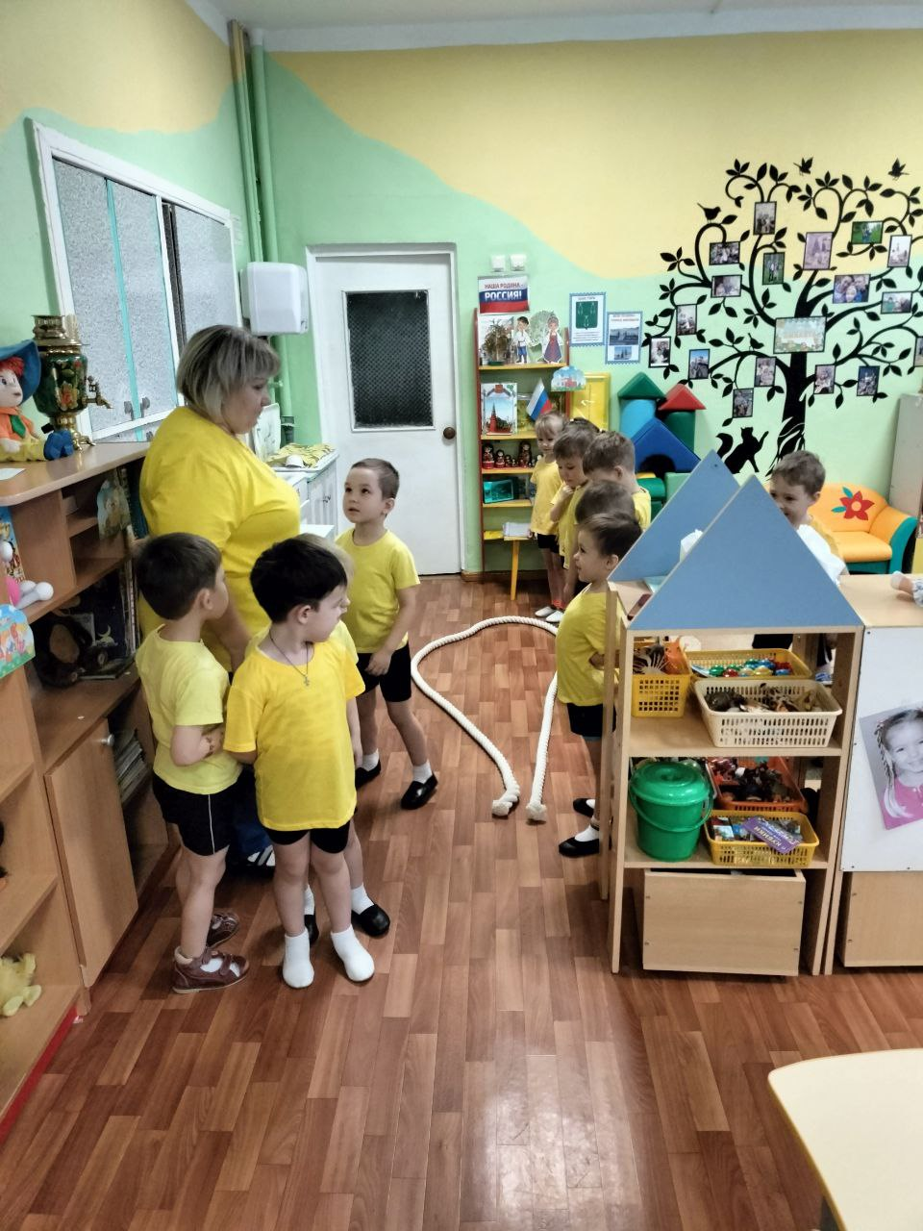**Игра «На другой берег»**

Дидактические задачи: актуализировать умение детей зрительно сравнивать предметы по ширине, тренировать мыслительные операции анализ и сравнение, развивать воображение, речь.

Методы и приемы: словесный – беседа, игровой – игра «На другой берег».

**Воспитатель:** Чтобы в лесу не потеряться и не заблудиться нам нужно всем взяться за руки и отправимся в путь «цепочкой». Тропинка узкая, идем друг за другом.

**Воспитатель**: Вот мы и пришли к ручью, как же нам перебраться на другой берег?

**Воспитатель:** Как можно перебраться на другой берег?

**Дети:** Переплыть, перешагнуть, перепрыгнуть.

-Почему нам не удается перейти на другой берег?

**Дети:** Потому что ручей широкий.

-Обратите внимание, ширина ручья везде одинаковая?

-В каком месте мы можем перешагнуть через ручей?

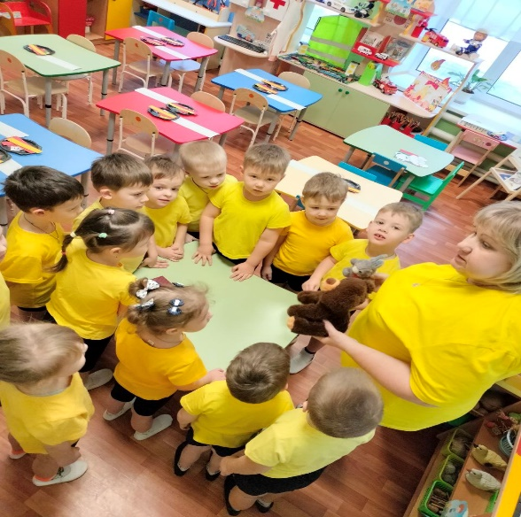**Воспитатель**: Каким должен быть ручей, чтобы вы могли его перешагнуть? Дети: Узким.

**Воспитатель**: Давайте найдем это место и перешагнем, тем самым окажемся на другом берегу.

**3. Затруднение в игровой ситуации.**

**3.1. Игра «Одеяла».**

Дидактические задачи:

-создать мотивационную ситуацию для построения способа срав- нения предметов по ширине;

-сформировать опыт под руководством воспитателя фиксации затруднения и понимания его причины;

-тренировать мыслительные операции анализ и сравнение, развивать логическое мышление, речь.

Методы и приемы: словесный - беседа, наглядный, практический – упражнение «Укрой зверят одеялами», игровой – игра «Одеяло».

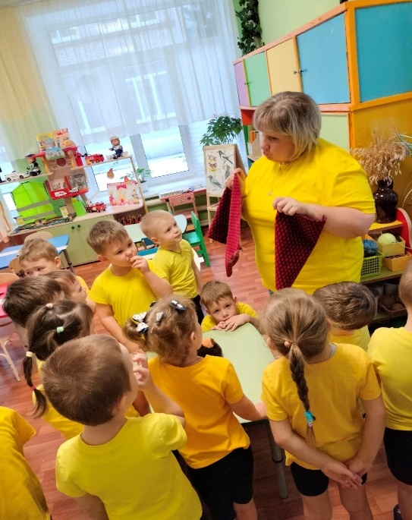**Воспитатель:** Сколько было друзей?

**Дети:** Два.

**Воспитатель:** (кладу рядом с игрушками два одинаковых одеял

Удобно будет Мишке укрываться таким одеялом?

-Почему?

- Каким должно быть одеяло у Мишки?

**Воспитатель** предлагает детям зайти в лесной магазин и выбрать нужное одело.

**Воспитатель:** Сколько одеял надо взять?

**Дети:** Два

**Воспитатель:** Почему вы думаете, что одеял должно быть два?

**Дети:** Мишутка и Зайка — два друга.

Самостоятельная деятельность детей под руководством воспитателя.

**Воспитатель**: Какое одеяло вы взяли для Мишутке?

**Дети:** Широкое.

**Воспитатель**: А для Зайки?

**Дети:** Узкое.

**Воспитатель:** Ребята вы молодцы, но Мишка не верит, что у него широкое одеяло, как ему доказать, что мы правильно сделали?

**Дети:** не знаем.

Воспитатель: А когда мы чего – то не знаем, но хотим узнать, у кого мы можем спросить?

**Дети:** спросить у взрослого.

**4. Открытие нового знания.**

Дидактические задачи:

-сформировать представление о способе сравнения предметов по ширине путем наложения и приложения;

-сформировать опыт самостоятельного целеполагания и открытия, эмоционального переживания радости открытия;

-тренировать мыслительные операции анализ, сравнение и обобщение, развивать память, речь, инициативность, творческие способности.

Методы и приемы: словесный: диалог воспитателя и детей, рассказ; практический: сравнение одеял по ширине.

**Воспитатель:** Мы должны доказать Мишутке, что выбрали, правильно одеяло.

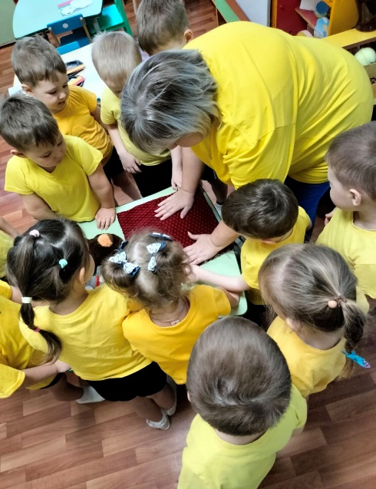Воспитатель: для того, чтобы нам доказать Мишке, что мы выбрали правильное одеяло для него, нам нужно сравнить два одеяла по ширине, надо одну полоску наложить на другую так, чтобы совместить короткие стороны. Если начало и конец совместятся, то полоски по ширине равны. А если нет – то не равны.

**Воспитатель:** Пробуем.

-Справились мы со своей задачей?

**Дети:** Да.

**5. Включение нового знания в систему знаний.**

**Игра «Тихий час»**

Дидактические задачи: организовать активный отдых детей, развивать фантазию, воображение.

Методы и приемы: словесный – беседа, рассказ; игровой – игра «Тихий час»

**Воспитатель:** Ребята, давайте ляжем спать вместе с Мишкой и Зайкой.

Дети кладут руки на стол и закрывают глаза.

**Воспитатель:** Проснулись и ребята и зверята.

Мы проснулись, потянулись

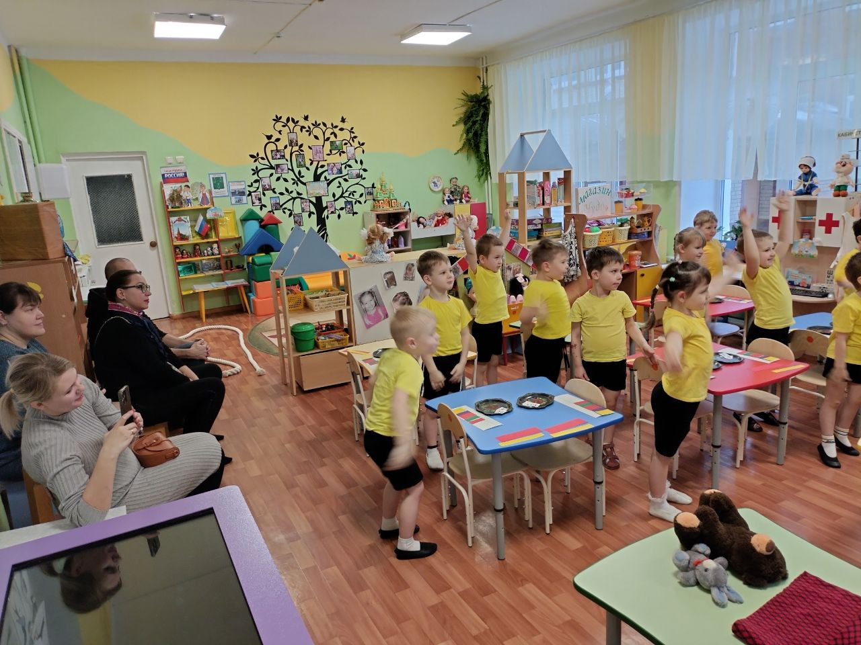Всем друзьям мы улыбнулись,

Ножками потопали.

Ручками похлопали,

Приседаем 1-2-3

Веселей на всех смотри.

Вправо, влево повернись

Всем соседям улыбнись.

**Игра «Полотенца».**

Дидактические задачи:

-закрепить умение выделять, называть и сравнивать свойства предметов, способ сравнения предметов по ширине путем наложения и приложения, счетные умения;

-тренировать мыслительные операции анализ, сравнение и обобщение, развивать внимание, логическое мышление, речь.

Методы и приемы: словесный – беседа; практический – сравнение двух полотенец, игровой – игра «Полотенца».

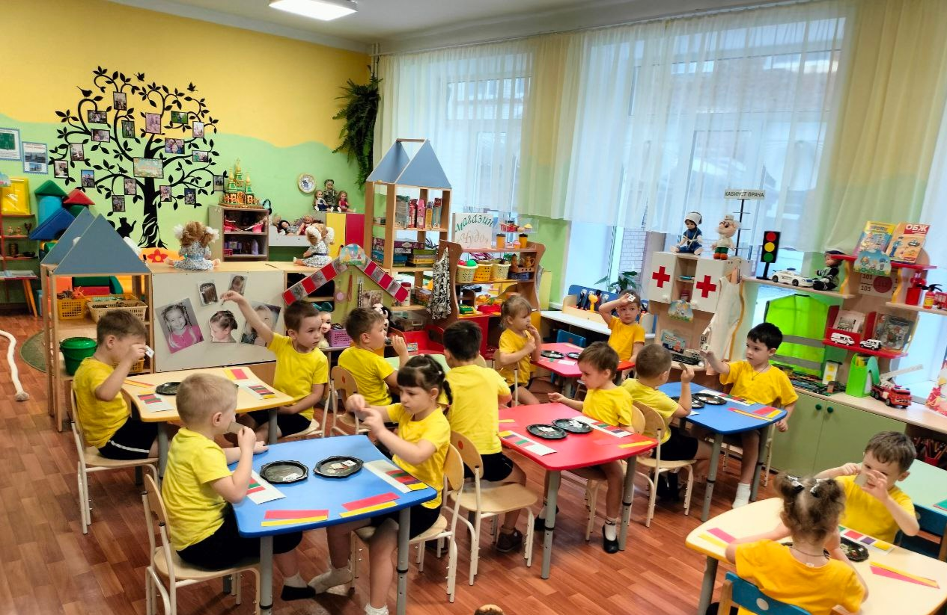**Воспитатель**: Ребята проходите за столы. Наши зверюшки, попросили нас развесить сушить полотенца на веревочку.

**Воспитатель**: Какие из этих полотенец принадлежат Мишутке?

**Дети**: Широкие полотенца — для Мишки.

**Воспитатель:** А какие полотенца у Зайки?

**Дет**и: Узкие полотенца — для Зайки.

**Воспитатель:** Как вы будете сравнивать полотенца по ширине?

Дети с помощью воспитателя проговаривают способ сравнения по ширине и выполняют задание.

**Воспита**тель: Соберите полотенца медведя в одну кучку, а полотенца зайца- в другую.

**Воспитатель:** Рассмотрите полотенца Мишки. Чем они отличаются?

**Дети:** Цветом.

**Воспита**тель: Чем они похожи?

**Дети:** У них одинаковая ширина и длина.

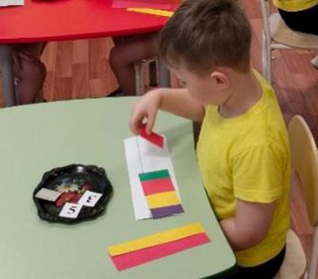**Воспитатель**: Теперь рассмотрите полотенца Зайки. Чем они похожи?

**Дети:** У них одинаковая ширина и длина.

**Воспитатель**: А чем они отличаются?

**Дети**: Цветом.

**Воспитатель:** Ребята, повесьте на веревку широкое красное полотенце.

**Воспитатель**: Рядом повесьте узкое полотенце другого цвета.

- Следующим повесьте синее полотенце.

- Расскажите, какое полотенце еще не повешено?

**Дет**и: Красное, узкое.

**Воспитатель:** Сколько полотенец вы повесили сушиться? (Четыре.)

- Сколько красных полотенец висит на веревке?

**Дети:** Два.

**Воспитатель:** Чем отличаются эти полотенца?

**Дети**: Одно широкое, другое узкое.

**Воспитатель:** Сколько полотенец желтого цвета повесили сушить?

**Дети:** Одно.

**Воспитатель:** Сколько широких полотенец висит на веревке?

**Дети:** Два.

**Воспитатель:** А сколько узких весит?

**Дети:** Их тоже два.

**Воспитатель:** Что интересного вы увидели в том, как развешены полотенца? Дети: Они висят так: широкое, узкое, широкое, узкое...

**Воспитатель:** Предлагаю помочь нашим друзьям посчитать полотенчики и расставить нужную цифру каждому полотенчику. (дети работают самостоятельно)

Воспитатель спрашивает индивидуально детей .

**6. Итог занятия.**

Дидактические задачи: восстановить в памяти детей то, что они делали на занятии, создать ситуацию успеха.

Методы и приемы: словесный – беседа, практический – упражнение «Оцени занятие».

Дети собираются около воспитателя.

**Воспитатель:** У кого в гостях вы сегодня побывали?

**Дети:** У Мишутки иЗайчёнка.

**Воспитатель:** Чем вы помогли зверюшкам?

Дети: Мы научили сравнивать предметы по ширине.

**Воспитатель:** Ребята, вы большие молодцы научили зверей сравнивать предметы по ширине.

(Смайлики-оценки)

Я предлагаю поиграть с нашими родителями в игру «Широкий-узкий»

Дети называют слова –родители дают определение…

-Тропинка-узкая, дорога-широкая; полотенчик узкий, полотенце-широкое и т.д.

